ФЕДЕРАЛЬНОЕ АГЕНТСТВО ЖЕЛЕЗНОДОРОЖНОГО ТРАНСПОРТА

Федеральное государственное бюджетное образовательное учреждение высшего профессионального образования
«Петербургский государственный университет путей сообщения
Императора Александра I»
(ФГБОУ ВПО ПГУПС)

Кафедра «Информационные и вычислительные системы»

РАБОЧАЯ ПРОГРАММА

дисциплины
«ПРИКЛАДНОЕ ПРОГРАММИРОВАНИЕ» (Б1.В.ДВ.2.1).
для направления подготовки
12.03.01– «Приборостроение»
по профилю «Приборы и методы контроля качества и диагностики»
(программа подготовки – академический бакалавриат)

Форма обучения – очная

Санкт-Петербург
2015

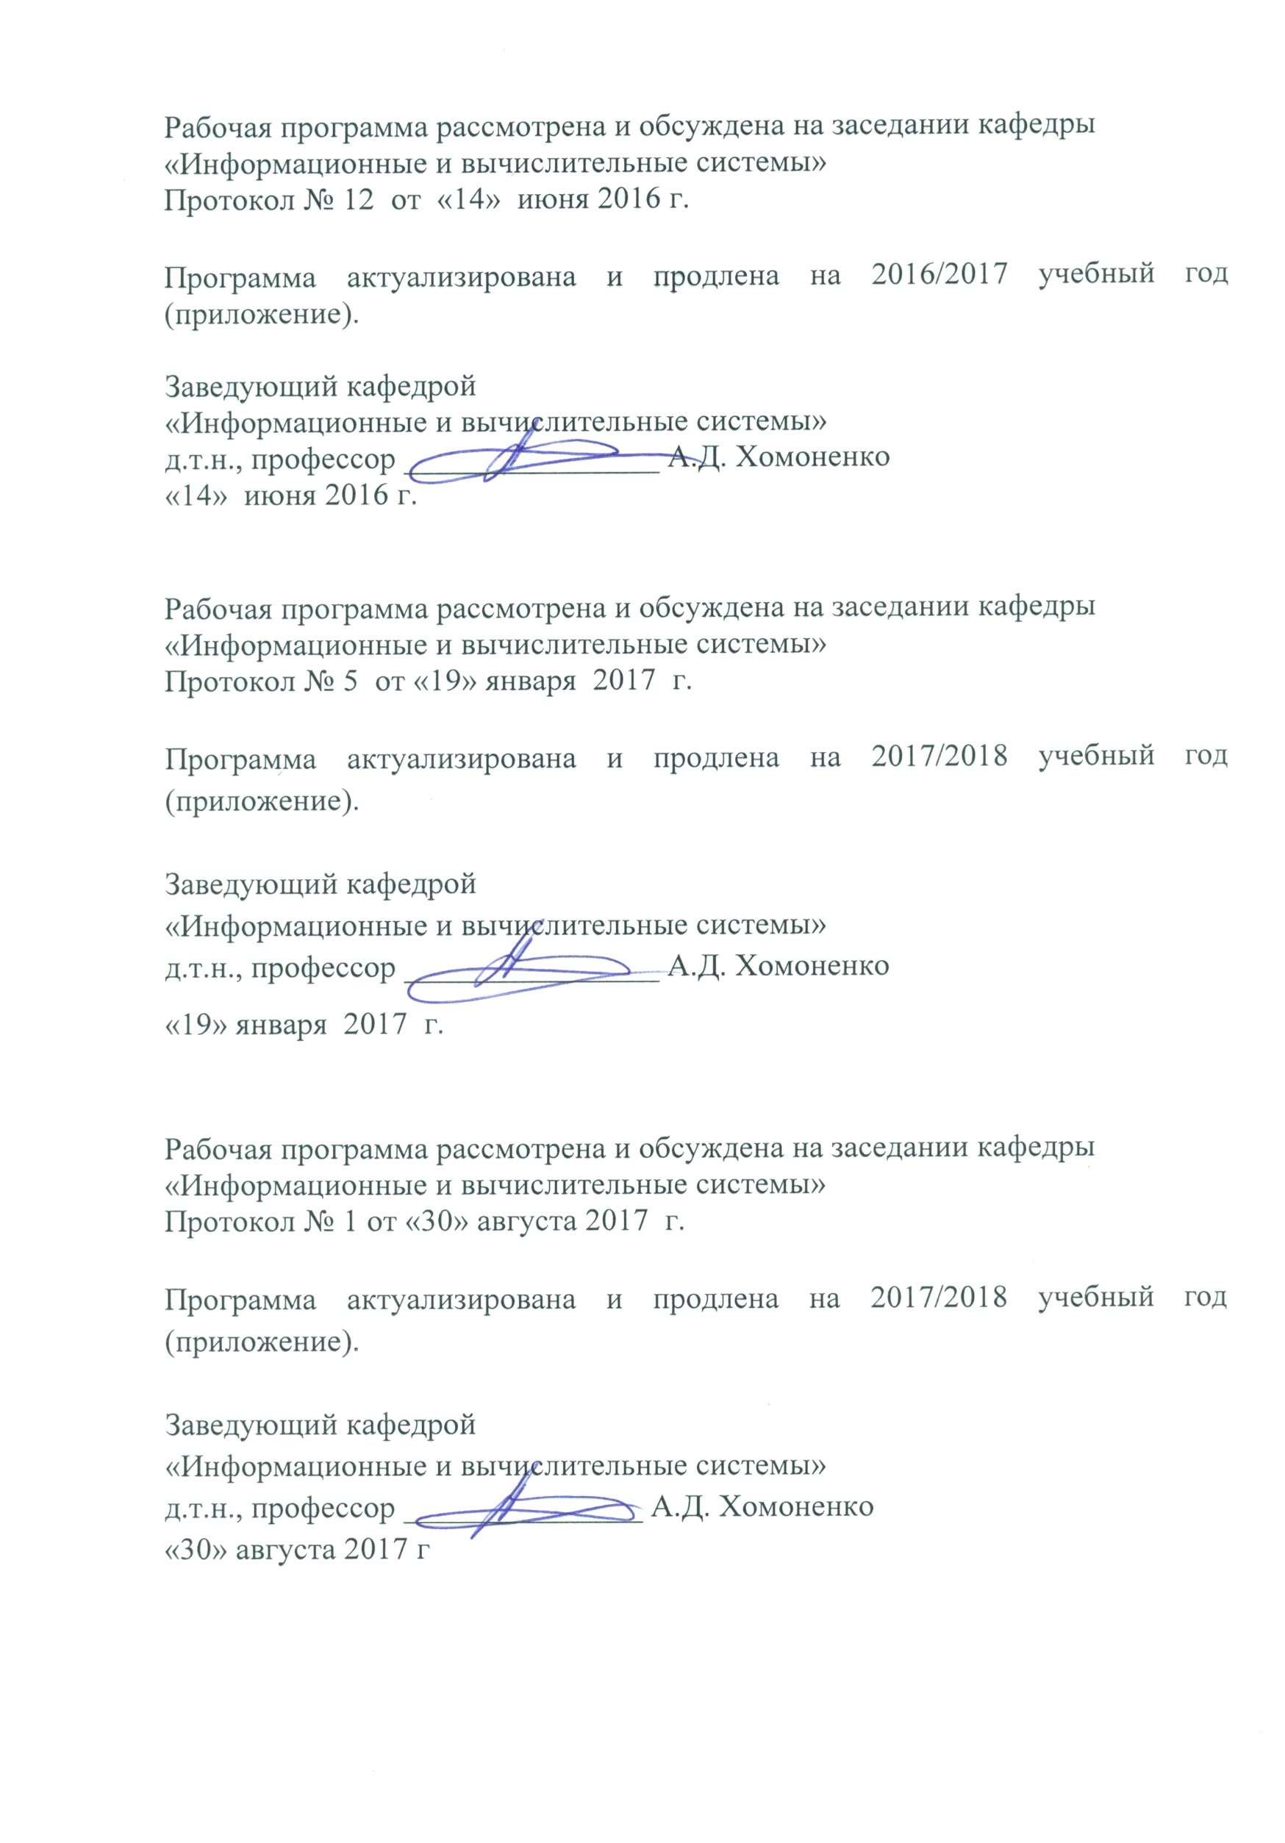

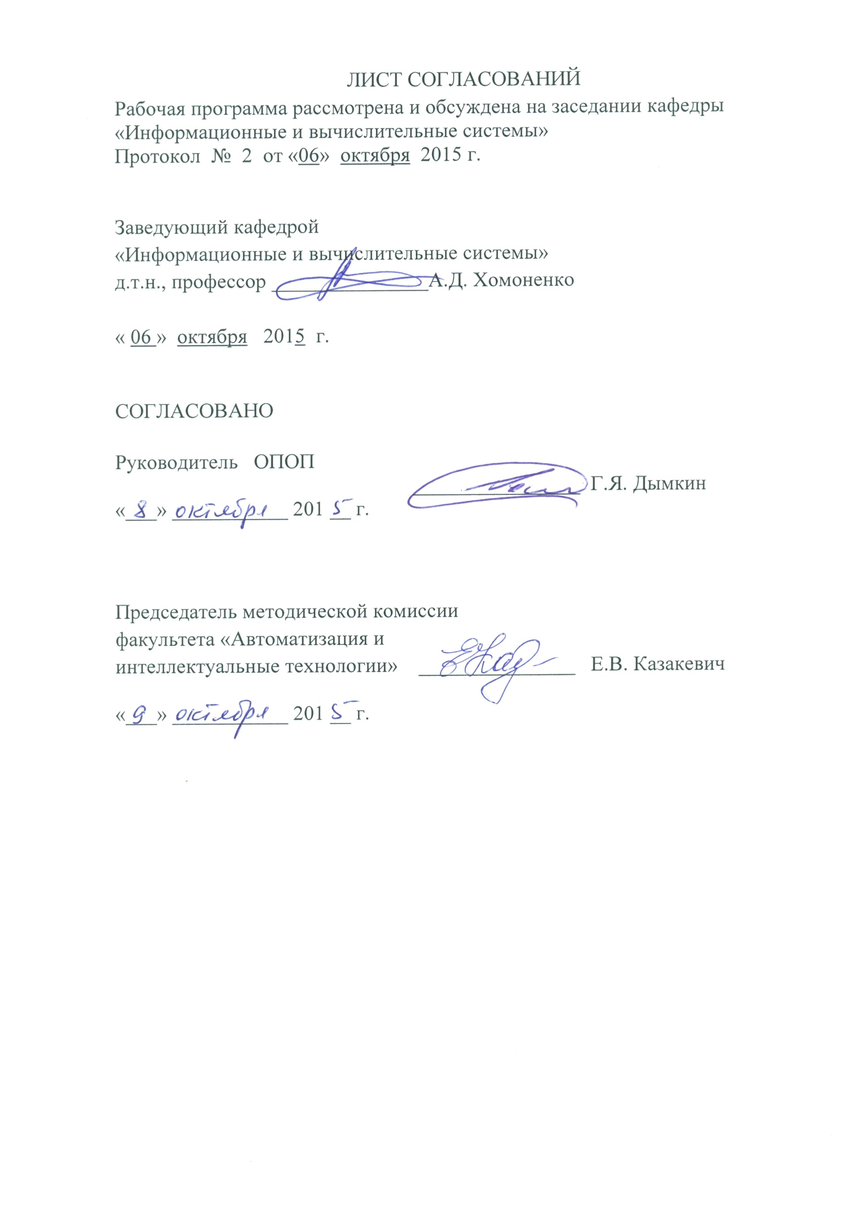

- Цель и задачи дисциплины

Рабочая программа составлена в соответствии с ФГОС ВО, утвержденным «03» сентября 2015 г., приказ № 959 по направлению 12.03.01 «Приборостроение» по дисциплине «Прикладное программирование».
Целью изучения дисциплины «Прикладное программирование» является получение теоретических знаний и формирование практических навыков в области анализа и обработки данных с помощью инструментальных средств.

Для достижения поставленной цели решаются следующие задачи:
- изучается язык программирования Visual Basic for Applications (VBA) интегрированное приложение EXCEL, предназначенное для автоматизации обработки данных и математических расчетов;
- изучаются алгоритмы обработки данных и поиска решений прикладных задач;
- изучаются возможности применения приложения EXCEL для решения прикладных задач.

- Перечень планируемых результатов обучения по дисциплине, соотнесенных с планируемыми результатами освоения основной профессиональной образовательной программы

Планируемыми результатами обучения по дисциплине являются: приобретение знаний, умений, навыков и/или опыта деятельности.
В результате освоения дисциплины обучающийся должен:
ЗНАТЬ:
- структуру и назначение VBA и приложения EXCEL;
- функциональные возможности VBA и приложенияEXCEL;
- возможности взаимодействия приложения EXCEL с различными инструментальными средствами обработки информации;
- перспективные направления развития инструментальных средств обработки информации для решения прикладных задач.

УМЕТЬ:
- разрабатывать алгоритмы обработки данных и реализовывать их с помощью VBA и приложения EXCEL;
- использовать в практической деятельности знания VBA и приложения EXCEL для создания прикладных приложений и решения прикладных задач пользователя.

ВЛАДЕТЬ:
- методами работы с приложением EXCEL в диалоговом режиме;
- методами разработки программ на языке VBA и системы EXCEL.
Приобретенные знания, умения, навыки и/или опыт деятельности, характеризующие формирование компетенций, осваиваемые в данной дисциплине, позволяют решать профессиональные задачи, приведенные в соответствующем перечне по видам профессиональной деятельности в п. 2.4 основной профессиональной образовательной программы (ОПОП).
Изучение дисциплины направлено на формирование следующих профессиональных компетенций (ПК), соответствующих видам профессиональной деятельности, на которые ориентирована программа бакалавриата:

проектно-конструкторская деятельность:
– способность к анализу, расчету, проектированию и конструированию в соответствии с техническим заданием типовых систем, приборов, деталей и узлов на схемотехническом и элементном уровнях (ПК-5);

сервисно-эксплуатационная деятельность:
– способность владеть средствами эксплуатации приборных баз данных, экспертных и мониторинговых систем (ПК-22).
Область профессиональной деятельности обучающихся, освоивших данную дисциплину, приведена в п. 2.1 ОПОП.
Объекты профессиональной деятельности обучающихся, освоивших данную дисциплину, приведены в п. 2.2 ОПОП.

3. Место дисциплины в структуре основной профессиональной образовательной программы

Дисциплина «Прикладное программирование» (Б1.В.ДВ.2.1) относится к вариативной части и является дисциплиной по выбору обучающегося.

4. Объем дисциплины и виды учебной работы

Вид учебной работы |  | Всего | семестр
 |  |  | 6
Контактная работа (по видам учебных занятий)  В том числе:  - лекции (Л)  - практические занятия (ПЗ) |  | 66  16  50 | 66  16  50
Самостоятельная работа (СРС) |  | 15 | 15
Контроль |  | 27 | 27
Форма контроля знаний |  | Экзамен, | Экзамен
Общая трудоемкость час/з.е |  | 108/3 | 108/3

5. Содержание и структура дисциплины

5.1Содержание дисциплины

№  п/п | Наименование раздела дисциплины | Содержание раздела
1 | 2 | 3
1 | Раздел 1. Введение | Предмет и задачи дисциплины. Структура дисциплины. Место дисциплины в учебном процессе. Библиография. Место Excel в MicrosoftOffice. Введение в Excel и VBA.
2 | Раздел 2. Возможности и режимы работы приложения EXCEL | Назначение и возможности приложения EXCEL. Ключевые понятия приложения EXCEL. Режимы работы приложения EXCEL. Диалоговый режим приложения EXCEL. Основные команды EXCEL. Ввод данных.
3 | Раздел 3. Использование приложения EXCEL для реализации алгоритмов обработки данных | Организация вычислений в таблицах, использование функций табличного процессора. Методы обработки данных, организованных в списки. Механизмы консолидации данных, создание и обработка сводных таблиц. Управляющие операторы EXCEL. Графические средства приложения EXCEL.
4 | Раздел 4. Структура и синтаксис языка программирования VBA EXCEL | Основные принципы и концепции программирования на языке VBA в EXCEL. Основные понятия программирования в системе VBA EXCEL. Процедуры, подпрограммы и функции. Создание и использование диалоговых окон, ввод/вывод информации в диалоговом режиме.
5 | Раздел 5. Расширенные возможности приложения EXCEL | Технологии обмена данными. Вызов функций VBA. Способы создания и использования макросов. Работа с внешними данными. Использование инструментов подстановки, подбора параметров и поиска решения для типовых прикладных задач.

5.2 Разделы дисциплины и виды занятий

№ п/п | Наименование раздела дисциплины | Л | ПЗ | СРС
1 | Раздел 1.Введение. Предмет и задачи дисциплины. Структура дисциплины. Место дисциплины в учебном процессе. Библиография. Место Excel в Microsoft Office.Введение в Excelи VBA. | 2 | 2 | 2
2 | Раздел 2.Возможности и режимы работы приложения EXCEL. Назначение и возможности приложения EXCEL. Ключевые понятия приложения EXCEL. Режимы работы приложения EXCEL. Диалоговый режим приложения EXCEL. Основные команды EXCEL. Ввод данных. | 2 | 12 | 4
3 | Раздел 3. Использование приложения EXCEL для реализации алгоритмов обработки данных. Организация вычислений в таблицах, использование функций табличного процессора. Методы обработки данных, организованных в списки. Механизмы консолидации данных, создание и обработка сводных таблиц. Управляющие операторы EXCEL. Графические средства приложения EXCEL. | 4 | 14 | 3
4 | Раздел 4. Структура и синтаксис языка программирования VBA EXCEL. Основные принципы и концепции программирования на языке VBA в EXCEL. Основные понятия программирования в системе VBA EXCEL. Процедуры, подпрограммы и функции. Создание и использование диалоговых окон, ввод/вывод информации в диалоговом режиме. | 4 | 10 | 2
5 | Раздел 5. Расширенные возможности приложения EXCEL. Технологии обмена данными. Вызов функций VBA. Способы создания и использования макросов. Работа с внешними данными. Использование инструментов подстановки, подбора параметров и поиска решения для типовых прикладных задач. | 4 | 12 | 4
 | Итого | 16 | 50 | 15

6. Перечень учебно-методического обеспечения для самостоятельной работы обучающихся по дисциплине

№  п/п | Наименование раздела | Перечень учебно-методического обеспечения
1 | Введение. | - Конспект лекций.  - Гаврилов М.В., Климов В.А. Информатика и информационные технологии М.: Юрайт, 2011 г., – 350 с.  - Берндт Г., Каинка Б. Измерение, управление и регулирование с помощью макросов VBA в Word и Excel.- М.: МК-ПРЕСС, 2009.- 181с.  - Васильев А.Н. Excel 2010 на примерах. – СПб.: БХВ-Петербург, 2013. – 432с. + CD-ROM.  - Андреев В.П. Электронный учебник по информатике. – СПб.:ПГУПС, 2012г., - 418 Мб.
2 | Возможности и режимы работы приложения EXCEL.
3 | Использование приложения EXCEL для реализации алгоритмов обработки данных.
4 | Структура и синтаксис языка программирования VBA EXCEL.
5 | Расширенные возможности приложения EXCEL.

7. Фонд оценочных средств для проведения текущего контроля успеваемости и промежуточной аттестации обучающихся по дисциплине
Фонд оценочных средств по дисциплине «Прикладное программирование» является неотъемлемой частью рабочей программы и представлен отдельным документом, рассмотренным на заседании кафедры «Информационные и вычислительные системы» и утвержденным заведующим кафедрой.

8. Учебно-методическое и информационное обеспечение дисциплины

8.1 Перечень основной учебной литературы, необходимой для освоения дисциплины
1. Гаврилов М.В., Климов В.А. Информатика и информационные технологии М.: Юрайт, 2011 г., – 350 с.
2. Андреев В.П. Электронный учебник по информатике. – СПб.:ПГУПС, 2012г., - 418 Мб.

8.2 Перечень дополнительной учебной литературы, необходимой для освоения дисциплины
1. Берндт Г., Каинка Б. Измерение, управление и регулирование с помощью макросов VBA в Word и Excel.- М.: МК-ПРЕСС, 2009.- 181с.
2. Васильев А.Н. Excel 2010 на примерах. – СПб.: БХВ-Петербург, 2013. – 432с. + CD-ROM.

8.3 Перечень нормативно-правовой документации, необходимой для освоения дисциплины
Нормативно-правовая документация для изучения дисциплины не требуется.

8.4 Другие издания, необходимые для освоения дисциплины
Другие издания, необходимые, для изучения дисциплины, не требуются.

9. Перечень ресурсов информационно-телекоммуникационной сети «Интернет», необходимых для освоения дисциплины

1. Любые поисковые системы сети «Интернет».
2. http://www.intuit.ru., свободный.
3. http://www.sbp-program.ru/vba., свободный.
4. http://excelvba.ru., свободный.

10. Методические указания для обучающихся по освоению дисциплины

Порядок изучения дисциплины следующий:
- Освоение разделов дисциплины производится в порядке, приведенном в разделе 5 «Содержание и структура дисциплины». Обучающийся должен освоить все разделы дисциплины с помощью учебно-методического обеспечения, приведенного в разделах 6, 8 и 9 рабочей программы.
- Для формирования компетенций обучающийся должен представить выполненные типовые контрольные задания или иные материалы, необходимые для оценки знаний, умений, навыков и (или) опыта деятельности, предусмотренные текущим контролем (см. фонд оценочных средств по дисциплине).
- По итогам текущего контроля по дисциплине, обучающийся должен пройти промежуточную аттестацию (см. фонд оценочных средств по дисциплине).

11. Перечень информационных технологий, используемых при осуществлении образовательного процесса по дисциплине, включая перечень программного обеспечения и информационных справочных систем

Перечень информационных технологий, используемых при осуществлении образовательного процесса по дисциплине «Прикладное программирование»:
- технические средства - персональные компьютеры, проектор;

